**Git w Eclipse**

[2016-03-12](http://namiekko.pl/2016/03/12/git-w-eclipse/) [ynka](http://namiekko.pl/author/ynka/) [4 komentarze](http://namiekko.pl/2016/03/12/git-w-eclipse/#comments)

W [poprzednim wpisie](http://namiekko.pl/2016/03/05/no-i-git-kontrola-wersji-sluzy-nie-tylko-programistom/) nauczyłam się – a może przy okazji chociaż jednego Czytelnika – jak kontrolować wersje programu przy użyciu systemu Git i serwisu GitHub. Dzisiaj postanowiłam sprawdzić, jak powiązać repozytorium Git ze środowiskiem programistycznym Eclipse, w którym zamierzam rozwijać swój projekt. Szczególnie ciekawiło mnie, w jaki sposób Eclipse rozwiązuje kwestię dwóch poziomów repozytorium: lokalnego na dysku i zdalnego w chmurze (GitHub).

*Gdyby na tym etapie ktoś chciał zwrócić mi uwagę, że rozwijam swój projekt od d**y strony, to uprzejmie informuję, że jestem tu imperatorem. Moim celem jest przede wszystkim nauczenie się czegoś w przyjemny sposób. Jeśli kiedyś w końcu wyjdzie z tego produkt – tym lepiej.*

Poniżej przedstawiam kroki potrzebne do powiązania mojego kodu w GitHub z projektem w środowisku Eclipse.

1. Instalacja [Eclipse](https://eclipse.org/downloads/), oczywiście. W moim przypadku jest to wersja Mars dla programistów Java Enterprise Edition. Nie twierdzę, że to bezsprzecznie najlepsze IDE, ale zamierzam używać go w konkursowym projekcie. [Tutaj można znaleźć opisy najpopularniejszych darmowych edytorów dla Javy (po angielsku)](https://blog.idrsolutions.com/2015/03/the-top-11-free-ide-for-java-coding-development-programming/).
2. Instalacja w Eclipse narzędzia [EGit](http://www.eclipse.org/egit/).

[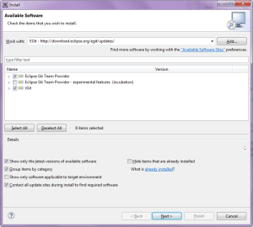](http://namiekko.pl/wp-content/uploads/2016/03/install.png)Help->Install New Software-><http://download.eclipse.org/egit/updates/>

1. Stworzenie nowego projektu w oparciu o istniejący kod.

[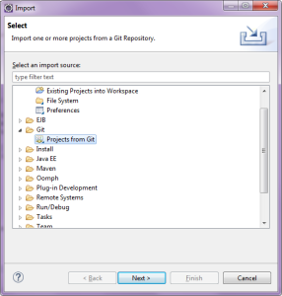](http://namiekko.pl/wp-content/uploads/2016/03/import.png)File->Import->Projects from Git

1. Wybranie jednej z dwóch opcji: nowe lokalne repozytorium z kodem z GitHub (*clone*) lub istniejące lokalne repozytorium powiązane wcześniej z GitHub (np. to, które stworzyłam w konsoli na potrzeby poprzedniego wpisu).

[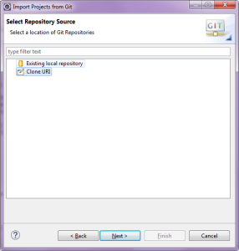](http://namiekko.pl/wp-content/uploads/2016/03/clone.png)Klonowanie!

1. Podanie adresu projektu w GitHub

[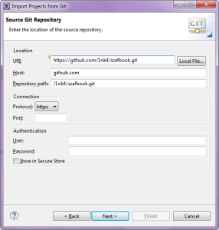](http://namiekko.pl/wp-content/uploads/2016/03/clone2.png)W przypadku publicznego repozytorium w GitHub wystarczy podać link

1. Wybór gałęzi – u mnie na razie jest tylko jedna, główna.

[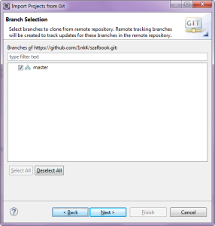](http://namiekko.pl/wp-content/uploads/2016/03/clone3.png)Co by tu wybrać?

1. Podziwianie zaimportowanego projektu.

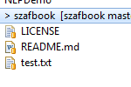Tak wygląda projekt zsynchronizowany z repozytorium Git

1. Zmiany w kodzie. Zmodyfikowałam treść jednego pliku i dodałam jeden nowy. EGit natychmiast bardzo wyraźnie sygnalizuje te zmiany.

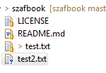Jeden plik zmieniony, jeden plik utworzony, ale jeszcze nie wersjonowany

1. Wyświetlenie menu kontroli wersji (opcja *Team* w menu kontekstowym projektu). Ponieważ chcę dodać do kolejnego commita wszystkie wprowadzone zmiany, wybieram opcję *Add to Index* (w konsoli to git add).

[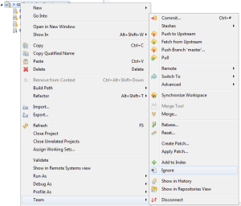](http://namiekko.pl/wp-content/uploads/2016/03/team1.png)Menu kontroli wersji w projekcie

1. Zmieniły się ikonki! Zmiany zostały oznaczone jako zaplanowane do wysyłki (*staged*), ale ciągle nie nastąpił commit.

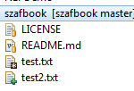Przed commitem

1. Wybranie z menu opcji *Commit*. Do wyboru mamy – i to jest moment, na który czekałam – wysłanie zmian tylko do lokalnego repozytorium, bądź wysłanie ich i lokalnie, i dalej, do GitHub.

[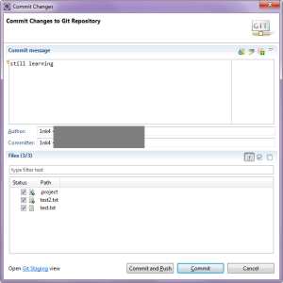](http://namiekko.pl/wp-content/uploads/2016/03/team3.png)Wysyłamy zmiany

1. Mniej więcej na tym etapie nastąpi wreszcie prośba o logowanie.

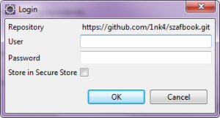To repozytorium jest otwarte dla wszystkich do odczytu, ale tylko wybrańcom wolno wysyłać do niego kod

1. Zdecydowałam się na wysyłkę z jednoczesnym wypchnięciem kodu do GitHub (może niezbyt rozsądnie, ale wszystko to w ramach eksperymentu). Sprawdzę teraz, czy moje zmiany są widoczne w serwisie.

[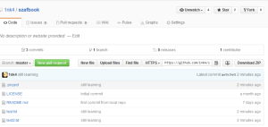](http://namiekko.pl/wp-content/uploads/2016/03/github.png)Co słychać w GitHub? Wprawne oko zauważy w commicie plik, o którym nie wspominałam wcześniej. Zagadka: dlaczego tam trafił?

1. Historię zmian mogę podejrzeć także od strony IDE.

[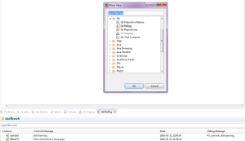](http://namiekko.pl/wp-content/uploads/2016/03/view.png)Praca wre

Jak na razie, wszystko przebiegło bardzo intuicyjnie. W najbliższym czasie postaram się [utworzyć rozłączne gałęzie kodu](http://namiekko.pl/2016/03/13/git-przedzieram-sie-przez-galezie/) z konfliktującymi zmianami (tu wstaw szatański śmiech).

Więcej informacji na temat korzystania z EGit znajdziesz w [instrukcji użytkownika](http://wiki.eclipse.org/EGit/User_Guide).

**PS.** Mam bardzo silne skojarzenie z wyrazem *eclipse* (zaćmienie). W wieku wczesnonastoletnim, podczas wakacji nad polskim morzem, namówiłam tatę i siostrę na pójście do kina. Grali akurat film z młodym Leo DiCaprio, w którym kochała się połowa podstawówki. Film nazywał się [Całkowite zaćmienie](https://en.wikipedia.org/wiki/Total_Eclipse_%28film%29) i traktował, jak się okazało, o zakazanej homoseksualnej miłości.  Obejrzenie tego w obecności rodzica zdecydowanie plasuje się w *top 5* najbardziej żenujących sytuacji w moim życiu.